上古之人所以长寿，其奥妙在于知“道”，也就是说，明白“道法自然”，懂得与四时偕行，善于运用术数之法，饮食有所节制，起居有常规，当动则动，当静则静，不妄作为，以保证形体与精神美妙地结合在一起，从而不会中途夭折，活到天年。
其中饮食有节是保持机体健康的一大要素。
人体生命必须以“五谷为养，五果为助，五畜为益，五菜为充，气味合而服之，以补益精气”。在此给大家具体阐述其中的道理。
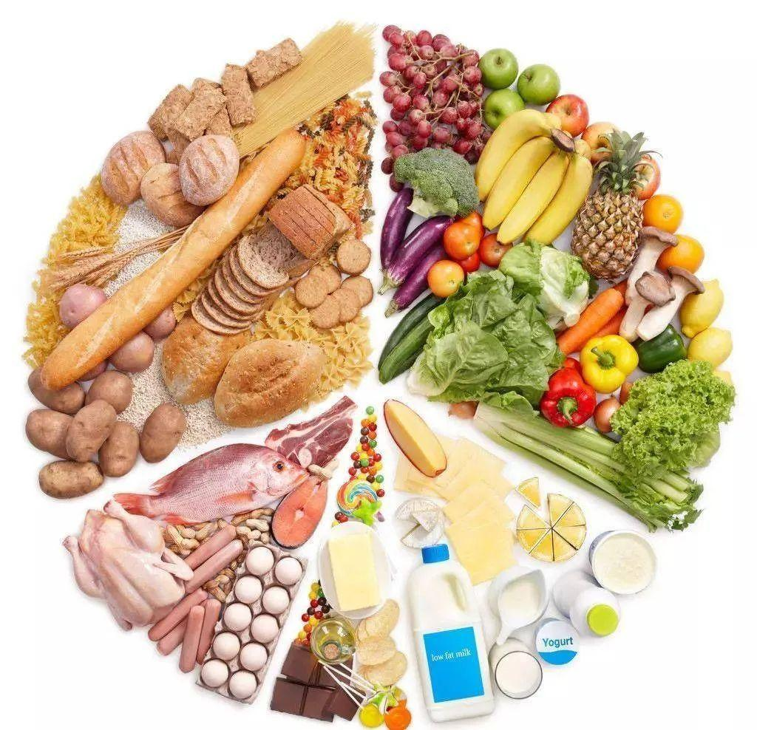
1、以主食为主的饮食结构
主食包括米、面等以种子为主的食物，我们吃的实际是种子的生命力，种子的生命力比营养成份更重要。
而我们通常所说营养主要指蛋白质，其实主食蛋白质含量比牛奶的蛋白质含量高很多，而且植物蛋白较动物蛋白更容易吸收利用。
例如：牛那么强壮，还能产奶产肉，它确吃草，并不是吃肉就长肉。肉到人体里还要先分解成蛋白质的更小单位——氨基酸，再把各种氨基酸按人体需要重新组合成人的蛋白质，多余的利用不了的蛋白质，还要排出体外，胃消化排空时间越长，消耗人体更多能量，所以现代人都是单一营养过剩，其他营养匮乏的营养不均衡状态。
健康饮食结构： 食品蛋白质含量：
主食：>70% （五谷为养） 母乳：1.5% 大米：7%
果蔬：<20% （五果为佐） 牛奶：3% 小米/面：9%
肉蛋奶：<10% （五畜为益） 鸡蛋：13% 绿豆：24%
肉类：20% 黄豆：36-40%
胃消化排空时间：
肉蛋奶需要 6h 主食需要 2h
2、少食或禁食生冷肉蛋奶
生冷食物降低脾胃周围的血液循环，影响脾胃的运化。
肉蛋奶中残留抗生素等各类药物残留伤害脾胃运化功能。肉蛋奶中所谓的主要营养素—蛋白质，其含量并不是大家想象的那么高，而且吸收利用率也比较低，尤其对于脾胃虚寒的人，反而成为负担，从而增加痰湿。
所以，阳气充足脾胃健康的人可以适量食用生冷肉蛋奶。对于脾胃虚寒等患者，最好禁食。
3、尽量避开食品添加剂
零食、外卖中食品添加剂含量相对多。食品添加剂不易代谢，影响脾胃运化功能。据某机构研究，每个人每周积累摄入的微塑料是一张信用卡大小。
可以吃未被过度加工制作的农副产品，例如炒板栗、红枣、核桃、水果干、干果、干馍片等。
4、避免过度饮酒
酒是本寒标热的食品，其辛散之性会因过量饮用而耗散阳气。酒后若出现大便不成型，出汗多，说明已经消耗阳气了。
5、避免过度饮水
“每天八杯水，排毒又养颜”这种错误的饮水方式，还有人照做吗？
不同体质对水的消耗不同，那么摄入的水量也要因人而异，本着不渴不喝的原则。水果和牛奶也是因人而异，例如本来就脾胃虚寒，就应该水果食用越少越好，或者蒸熟了食用。
每个人体质不同，应该个性化养生，包括食物的摄取。

